
PROCÉDURE POUR INSTALLER PYTHON ET LANCER LA RECHERCHE DE CÉLÉBRITÉS

Table des matières
Introduction 1
Installation Python 1
Lancer la recherche de célébrités 2

Introduction

Dans cette procédure vous apprendrez à utiliser le script permettant de rechercher plusieurs célébrités. Il consiste à récupérer des personnes connus depuis une API d’un site emblématique que vous connaissez tous, Wikipédia.
Cela vous permettra donc de vendre vos objets à partir de célébrités qui seront importé dans la base de données.

Installation Python

Pour lancer ce script, nous aurons besoin de Python. Si vous ne l’avez pas encore installé, ce n’est pas grave.
Python Releases for Windows | Python.org

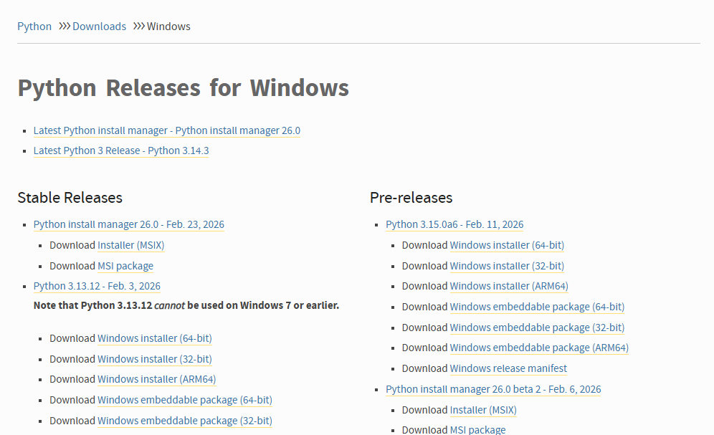
Une fois que vous avez cliqué sur le lien ci-dessus, vous allez devoir chercher une liste à puces pour télécharger Python, en version 3.13.12 ou ultérieure, ressemblant à « Download Windows Installer (64-bit) :
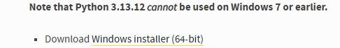
Puis télécharger Python en exécutant le fichier que vous venez d’installer, visible dans le dossier « Téléchargements ».
Cochez bien les deux sections suivantes avant l’installation !
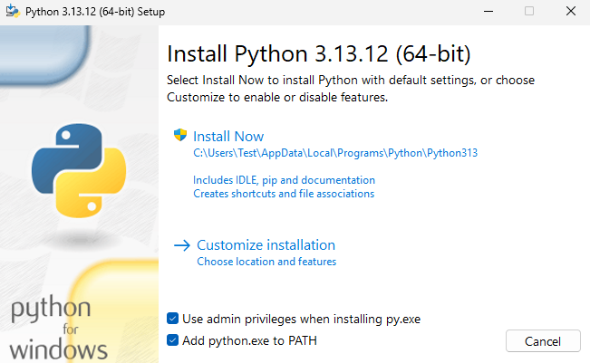
Puis installer Python.

Patientez.
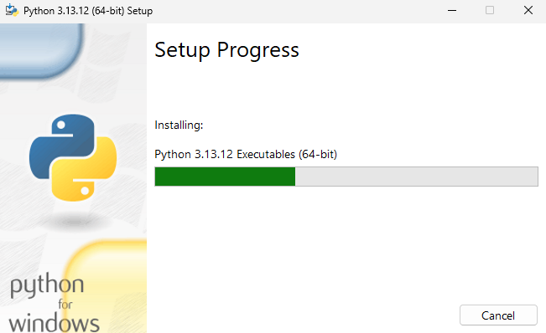
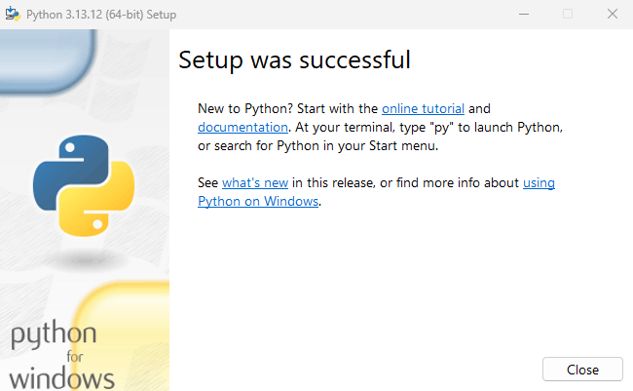
Python est maintenant installé sur votre machine.

Lancer la recherche de célébrités
Lancer WampServer.
Pour accéder au script, il faut suivre les indications suivantes :
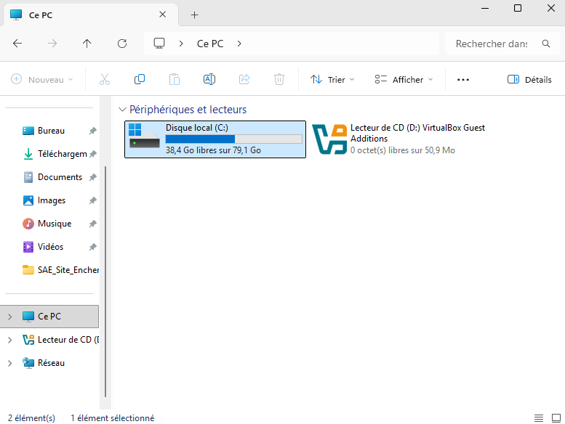
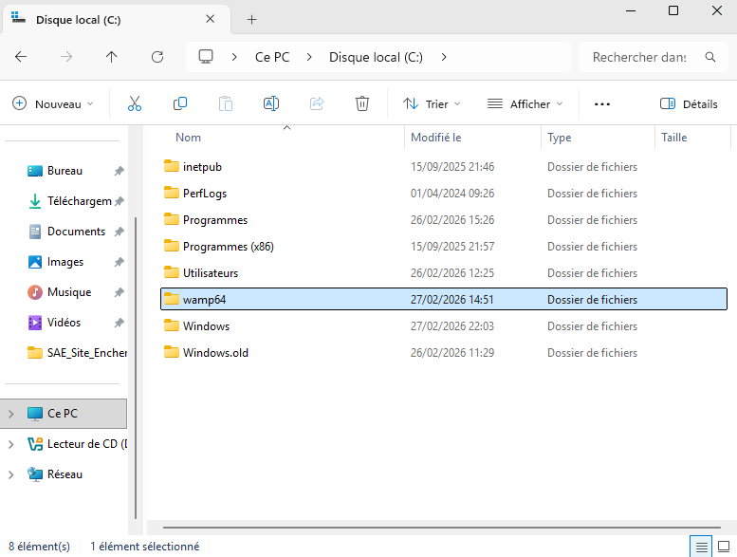
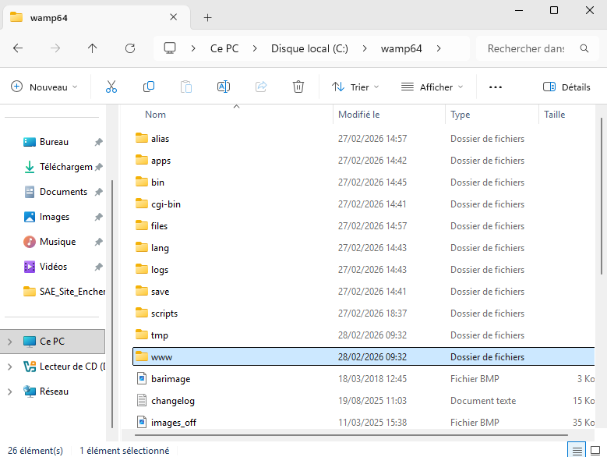
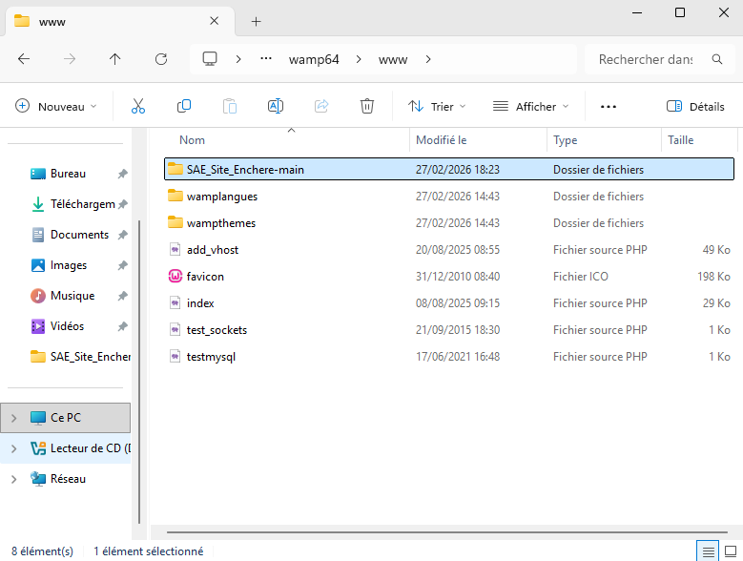
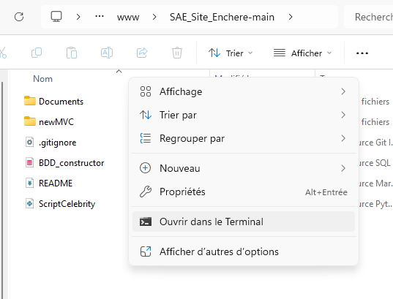
Lancer les commandes suivantes, elles ont pour but de télécharger les librairies qui seront utilisées dans le script.
- python -m pip install requests
- python -m pip install mysql-connector-python
Puis lancer la commande :
python .\ScriptCelebrity.py
Laissez tranquillement le script s’exécuter, puis vous pourrez voir dans la base de données, ainsi que lorsque vous allez saisir le nom d’une célébrité pour une nouvelle annonce, ces nouvelles célébrités.
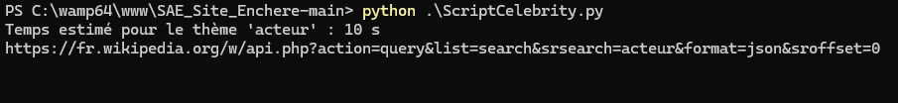

Suivi des modifications
Version | Date | Auteur | Validation par | Objet
V1 | 28/02/2026 | GARNIER J. |  | Rédaction initiale du document
V2 | 3/03/2026 | GARNIER J. |  | Ajout de quelques détails

